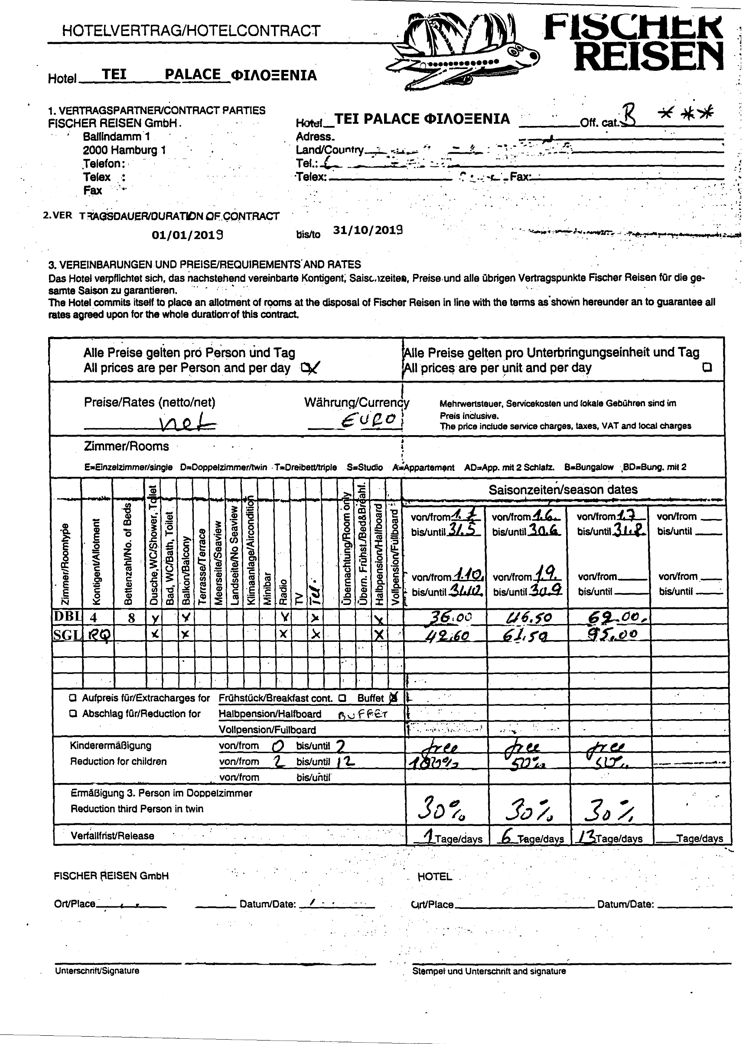

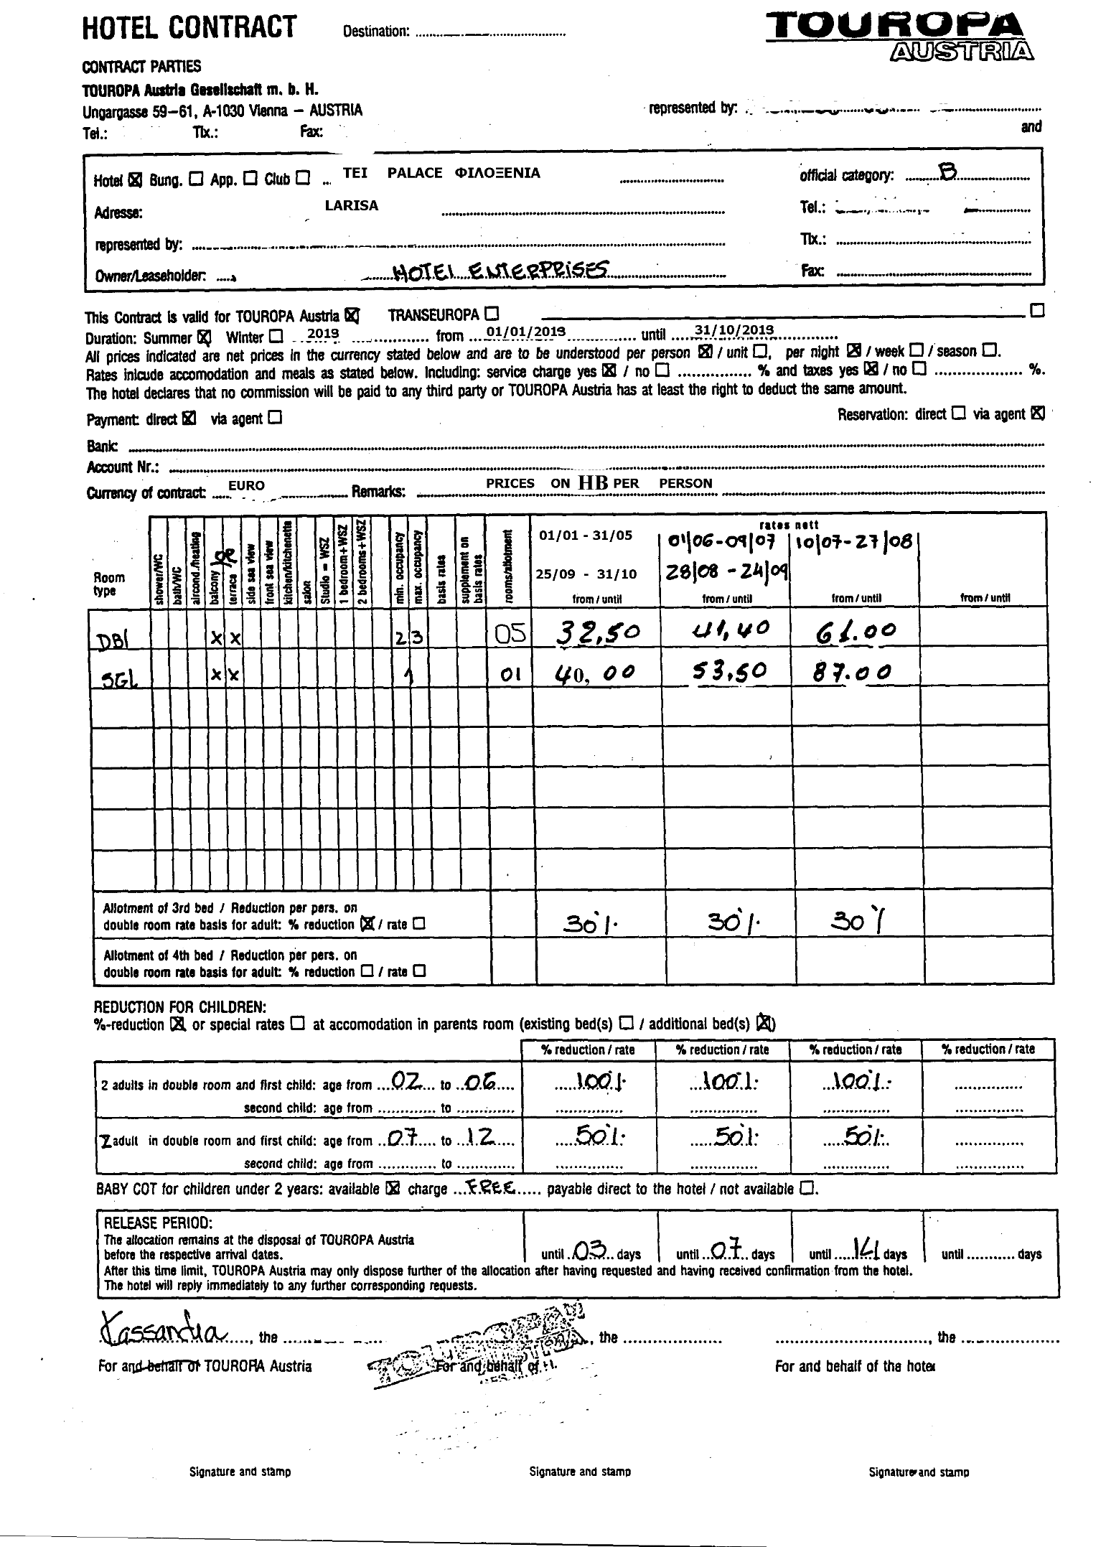
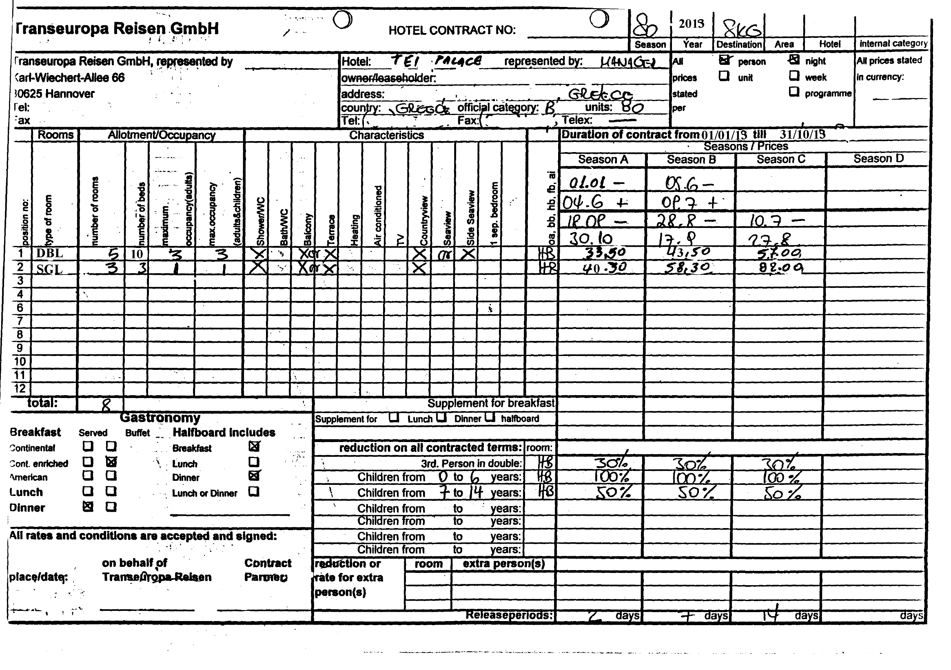

ΑΣΚΗΣΗ 3η

Να δημιουργηθούν για τους Tour Operator TRANSEUROPA, FISCHER, αρχεία, συμβόλαια και τιμοκατάλογοι για την 1^{η} περίοδο.
Να γίνουν οι παρακάτω κρατήσεις:
ΤΥΠ ΔΩΜ | ΟΝΟΜΑ | ΣΥΜΦ | ΑΦΙΞ | ΑΝΑΧ | ΠΑΡΑΤΗΡΗΣΕΙΣ
1Χ | ΜΠΑΤΗΣ | RR | 10/02/2013 | 14/02/2013
1ΧΧ1ΧΧΧ | ΠΑΥΛΗΣ | ΒΒ | 16/02/2013 | 19/02/2013
1ΧΧΧ | ΚΟΥΛΟΥΡΤΖΗΣ | ΗΒ | 05/02/2013 | 10/02/2013
2ΧΧ | ΤΑΣΙΟΥΔΗΣ | ΗΒ | 16/02/2013 | 19/02/2013
1ΧΧΧ1ΧΧ+B/C | ΤΟΛΗΣ | ΗΒ | 07/02/2013 | 09/02/2013
1Χ | ΜΠΟΥKΛΑΣ | FB | 15/02/2013 | 18/02/2013
1χ1χχχ5χχ | ΚΑΕ ΤΡΙΚΑΛΩΝ | FB | 23/02/2013 | 24/02/2013 | Τιμή 54€ ΡΡ
1ΧΧ | ΑΝΤΥΠΑΣ | ΒΒ | 01/06/2013 | 08/06/2013
1ΧΧ | ΒΑΒΟΥΡΗΣ | RR | 03/06/2013 | 08/06/2013
2ΧΧ1ΧΧΧ1Χ | TRANSEUROPA | ΗΒ | 23/02/2013 | 01/03/2013
1ΧΧΧ | ΚΑΚΟΥΡΗΣ | ΒΒ | 08/02/2013 | 13/02/2013
1Χ | ΜΠΕΛΟΣ | FΒ | 26/02/2013 | 28/02/2013
2ΧΧ | ΝΑΣΙΑΡΑΣ | ΒΒ | 24/02/2013 | 27/02/2013
1ΧΧ 2ΧΧΧ | ΚΟΚΚΟΣ | ΗΒ | 10/02/2013 | 13/02/2013
5ΧΧ3Χ | ΧΟΡΩΔΙΑ ΝΑΟΥΣΑΣ | ΗΒ | 09/02/2013 | 10/02/2013 | Από Plotin Tr. (πληρώνει η χορωδία)

Να γίνουν οι κρατήσεις σύμφωνα με την Rooming list του FISCHER.

ΤΥΠ ΔΩΜ | ΟΝΟΜΑ | ΣΥΜΦ | ΑΦΙΞ | ΠΑΡΑΜ | ΠΑΡΑΤΗΡ.
1DZ | KEINSTEIN | HB | 20/05/2013 | 7
1 DZ | RAGNER | HB | 20/05/2013 | 14
1 EZ | KARLS | HB | 27/05/2013 | 14
1 DZ | MUELLER | HB | 03/05/2013 | 21
2 DZ | SEGNER  SWARTS | HB | 03/05/2013 | 21
2 DZ | LORSKI | HB | 11/05/2013 | 14
1EZ | WARTUNG | HB | 11/05/2013 | 7
1DZ | KRANKE | HB | 11/05/2013 | 7
1DZ | TANBERG | HB | 11/05/2013 | 14
1DZ | SWANBERG | HB | 11/05/2013 | 21

